בנק ישראל  דוברות והסברה כלכלית | 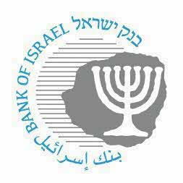 | ‏ ירושלים, ‏‏י"א בסיוון, תשפ"ד  ‏‏‏‏‏‏ 17ביוני, 2024
إعلان للصحافة:
زيارة محافظ بنك إسرائيل، البروفيسور أمير يارون إلى كرواتيا
عاد محافظ بنك إسرائيل البروفيسور أمير يارون الليلة الماضية إلى إسرائيل من رحلة عمل إلى كرواتيا.
شارك المحافظ في المؤتمر الاقتصادي التقليدي الثلاثين للبنك المركزي الكرواتي. وتحدث المحافظ بصفته رئيس مجموعة SOE (الاقتصادات الصغيرة والمفتوحة) في بنك التسويات الدولية، BIS. وتناولت تصريحاته تحديد السياسة النقدية في الاقتصاد الصغير والمفتوح، بالإضافة إلى نظرة عامة على الاقتصاد الإسرائيلي. واستضاف المؤتمر محافظ البنك المركزي الكرواتي، Boris Vujčić، وشارك فيه كبار المسؤولين من البنوك المركزية والأوساط الأكاديمية من جميع أنحاء العالم.

